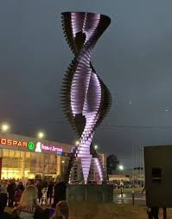
Перекресток улицы Ленина и братьев Баташевых

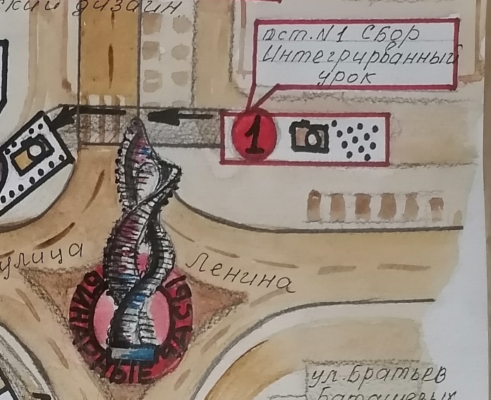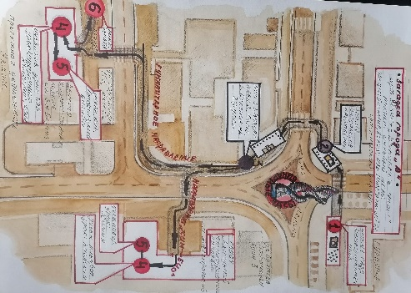
ГБПОУ «ВМК им А.А,Козерадского»

